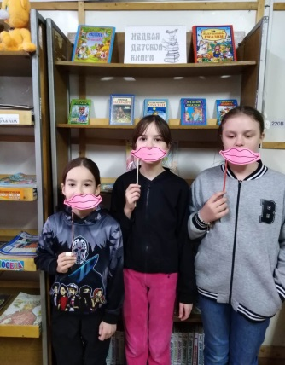
Неделя детской и юношеской книги «Открываешь книгу – открываешь мир».
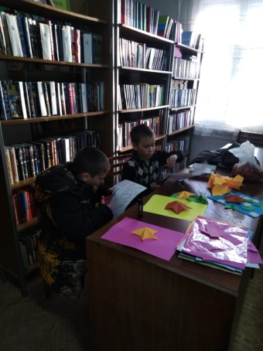
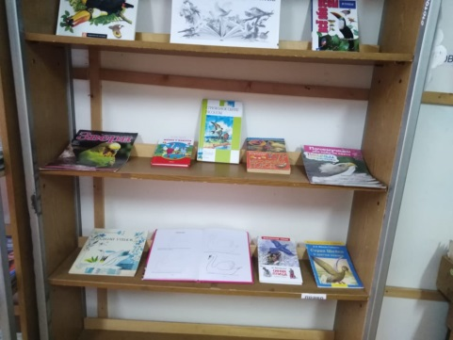

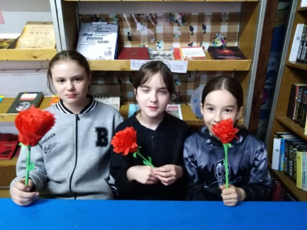
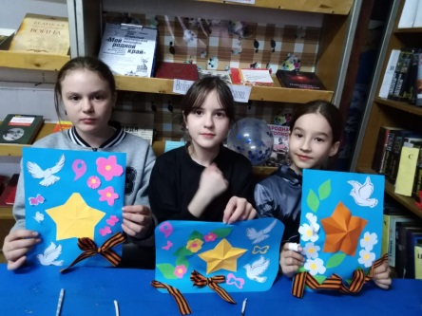
Оформлялись книжные выставки ««Оле Лукойе», к 220 летию со дня рождения датского писателя Х. К. Андерсена (1805-1875), «Неделя детской книги» проводились обзоры книжных выставок «Детские книги», «Театр уж полон», «День птиц», мастер классы «Изготовление гвоздик», «Изготовление открыток к 9 мая», играли в шашки и шахматы, танцевали на дискотеке.


